**TASK -5**

**PUSH THE GIVEN REPO GIVEN INTO YOUR GITHUB:-**

**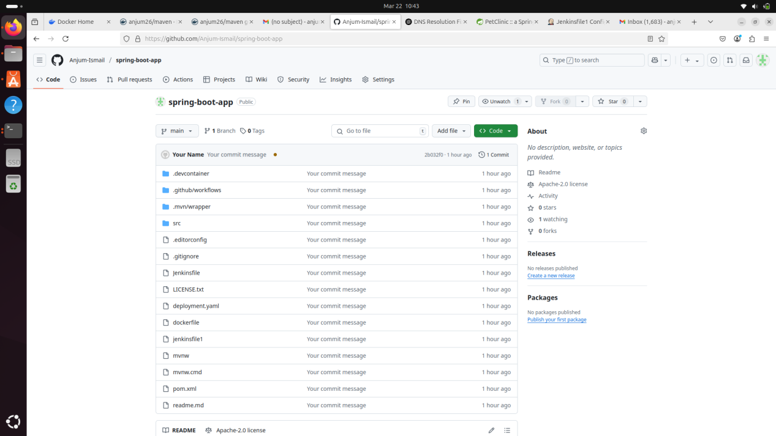**

**THEN USE THE BELOW PIPELINESCRIPT ACCORDING TO YOUR OWN CREDENTIALS:-**

pipeline {  
    agent any  
  
    environment {  
        DOCKER\_IMAGE = "anjum26/maven"  
        DOCKER\_TAG = "latest"  
        DOCKER\_CREDENTIALS\_ID = "docker"  
        GITHUB\_CREDENTIALS\_ID = "github\_seccred"  
        KUBECONFIG = "/var/lib/jenkins/.kube/config"  
        MAVEN\_HOME = "/usr/share/maven"  
    }  
  
    stages {  
        stage('Checkout Code') {  
            steps {  
                script {  
                    echo " Checking out code from GitHub..."  
                    git credentialsId: GITHUB\_CREDENTIALS\_ID, url: '[https://github.com/Anjum-Ismail/spring-boot-app.git](https://github.com/Anjum-Ismail/spring-boot-app.git" \t "https://mail.google.com/mail/u/0/?tab=rm&ogbl" \l "inbox/_blank)', branch: 'main'  
                }  
            }  
        }  
  
        stage('Build Application') {  
            steps {  
                script {  
                    echo " Building application..."  
                    sh "${MAVEN\_HOME}/bin/mvn clean package -DskipTests"  
                }  
            }  
        }  
  
        stage('Run Maven Tests') {  
            steps {  
                script {  
                    echo " Running tests..."  
                    catchError(buildResult: 'SUCCESS', stageResult: 'FAILURE') {  
                        sh "${MAVEN\_HOME}/bin/mvn test"  
                    }  
                }  
            }  
        }  
  
        stage('Build Docker Image') {  
            steps {  
                script {  
                    echo " Building Docker image..."  
                    sh "docker build -t ${DOCKER\_IMAGE}:${DOCKER\_TAG} ."  
                }  
            }  
        }  
  
        stage('Push Docker Image') {  
            steps {  
                script {  
                    echo " Pushing Docker image to registry..."  
                }  
                withDockerRegistry([credentialsId: DOCKER\_CREDENTIALS\_ID, url: '']) {  
                    sh "docker push ${DOCKER\_IMAGE}:${DOCKER\_TAG}"  
                }  
            }  
        }  
  
        // Uncomment this stage when Kubernetes deployment is ready  
        // stage('Deploy to Kubernetes') {  
        //     steps {  
        //         script {  
        //             echo " Deploying to Kubernetes..."  
        //             sh '''  
        //                 chmod +x scripts/deploy.sh  
        //                 ./scripts/deploy.sh  
        //             '''  
        //         }  
        //     }  
        // }  
    }  
  
    post {  
        success {  
            echo " Deployment Successful!"  
        }  
        failure {  
            echo " Deployment Failed!"  
        }  
    }  
}

**BUILD THE PIPELINE:-**

**In Tools:-**

Use Maven 3.9.6

and Maven Home as /opt/home

**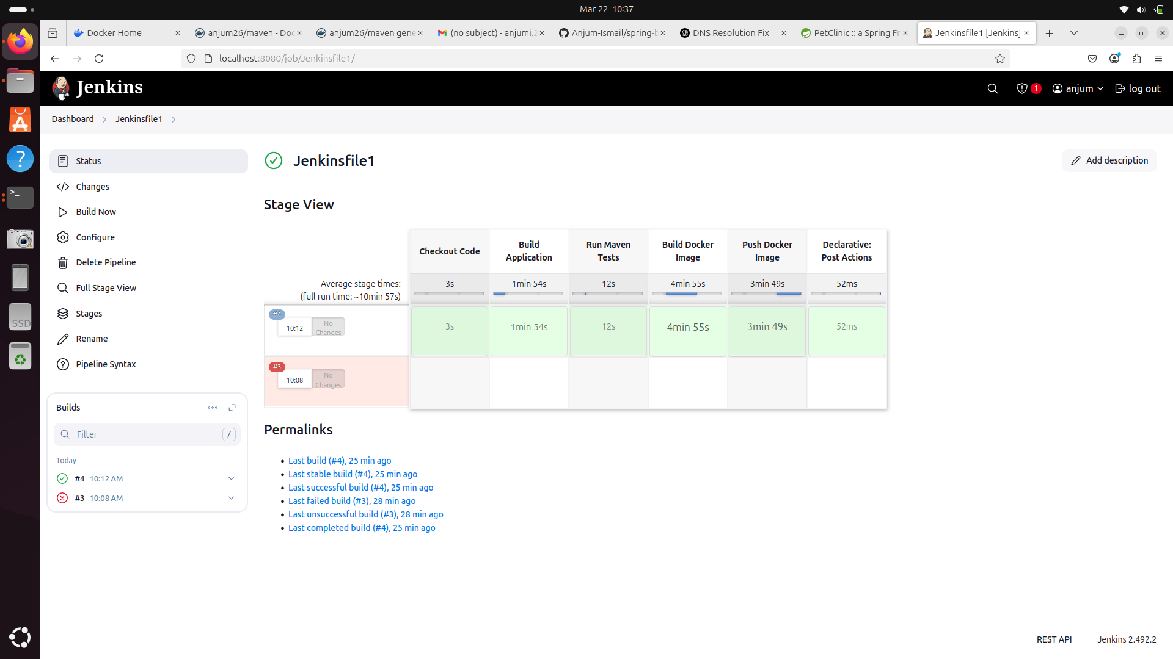**

**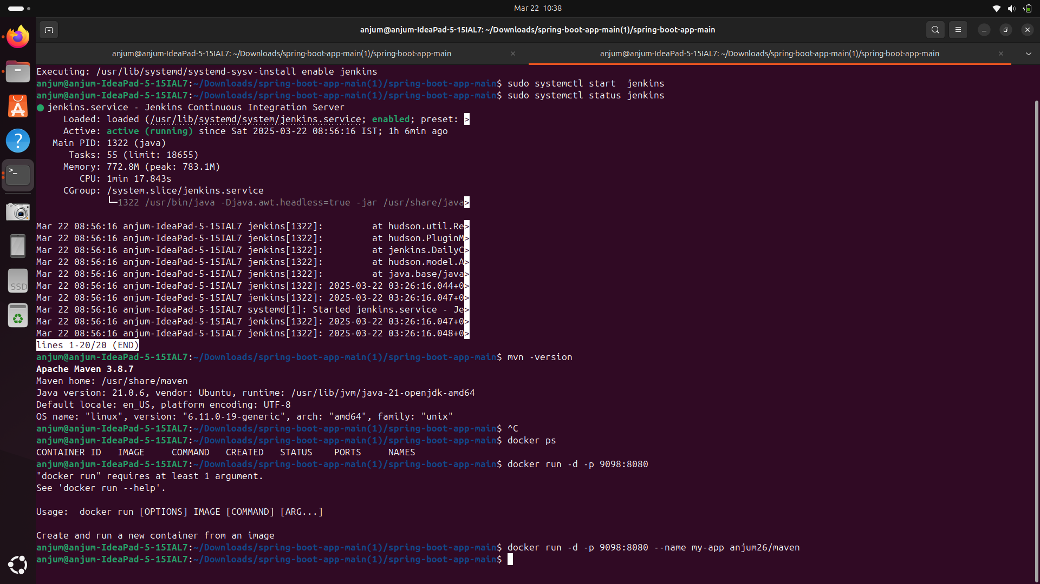**

**BUILD SUCCESS OUTPUT:-**

**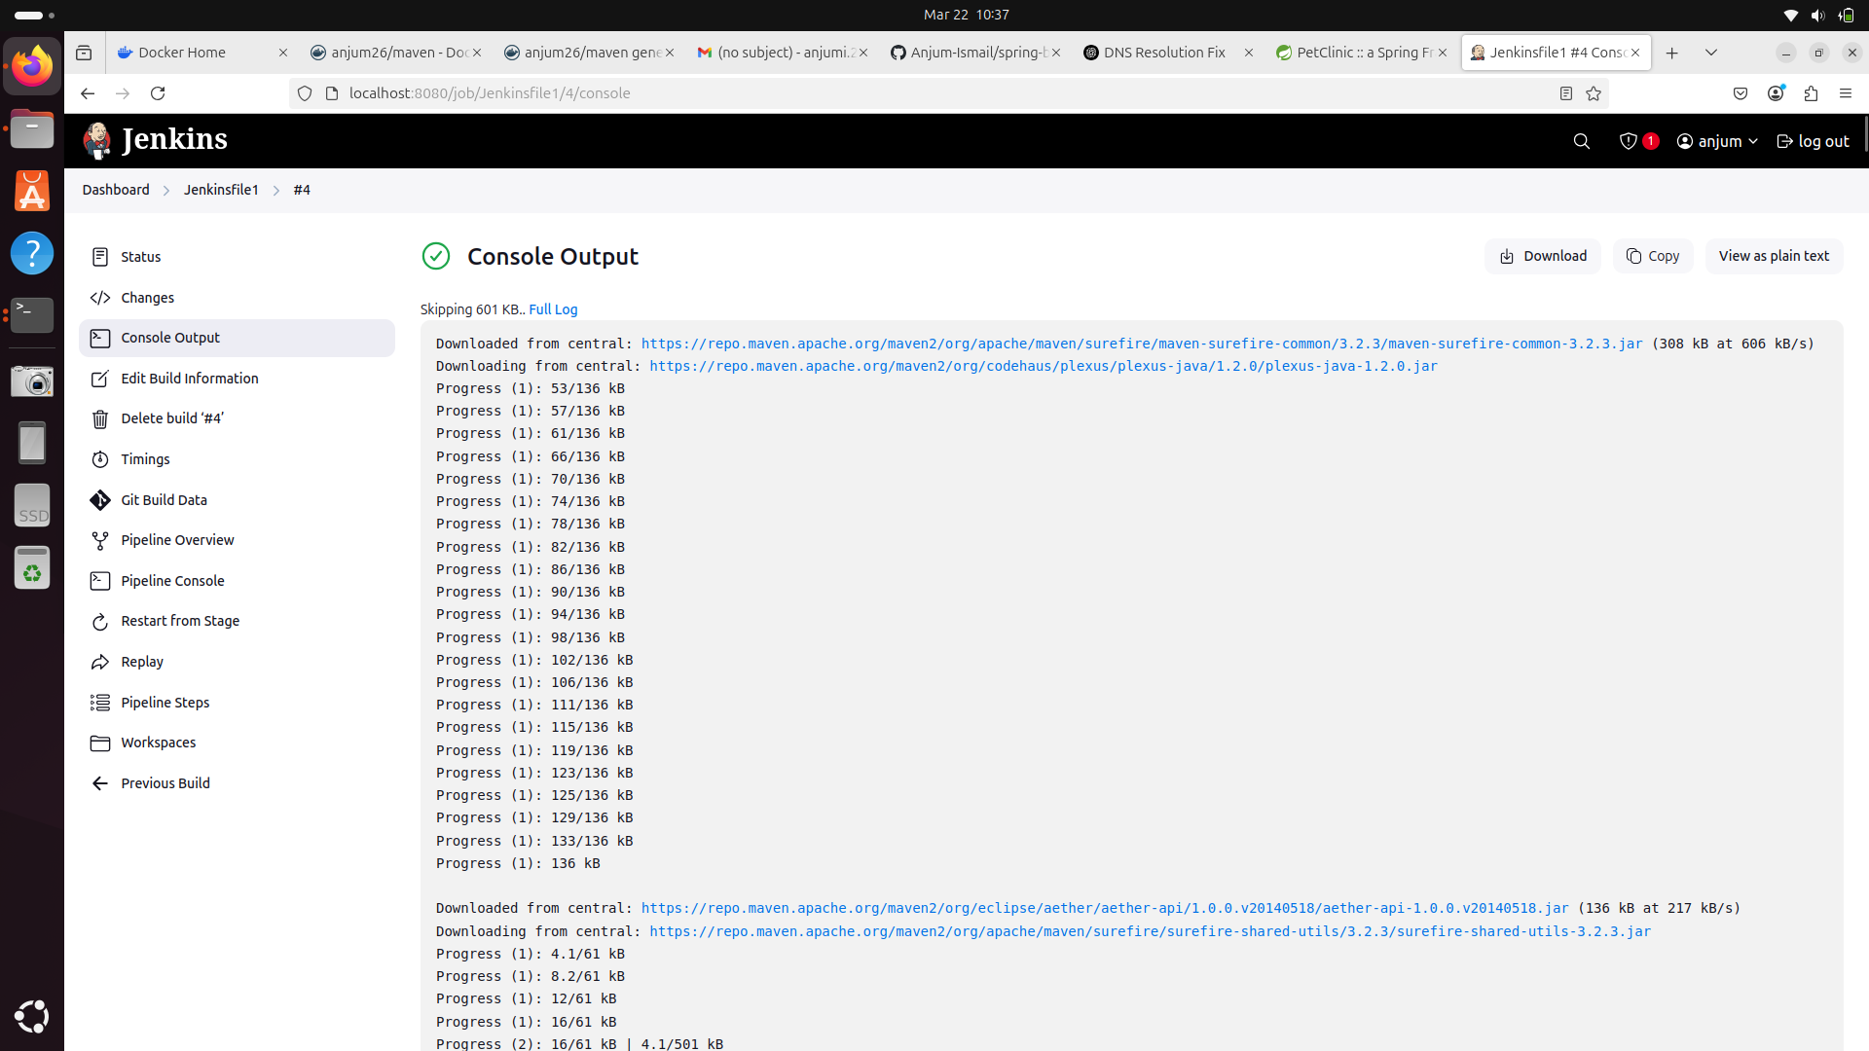**

**FINAL OUTPUT IN localhost:9098**

**